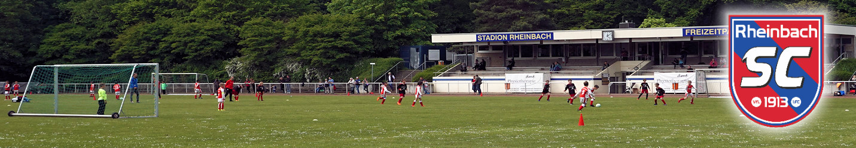

Freigabe Probetraining

Sehr geehrte Sportskameraden,

hiermit erteile ich die Freigabe für

Vorname, Name
Geburtsdatum
Passnummer

für die Teilnahme am Probetrainings bei (Name des Vereins)
am (Datum des Probetrainings) .

Mit sportlichen Grüßen!

Peter Leffler
Jugendleiter SC Rheinbach 1913 e.V.

